PRESSEINFORMATION
Böblingen, 31. August 2023

Sprungbrett für technikaffine Startups und Gründungsinteressierte

AI xpress Acceleratorenprogramm startet Bewerbungsverfahren

Mit Unterstützung des Landes Baden-Württemberg startet AI xpress ein neues Angebot für alle technologiebegeisterten Startups: den STARTUP xpress ACCELERATOR.
Dieses Programm richtet sich gezielt an Gründer und Unternehmer aus den Bereichen KI, Nachhaltigkeit, High Tech und IT. Besonders attraktiv: Der Accelerator bietet bis zu 10.000 Euro an Preisgeldern.
Der Accelerator findet in der Region Stuttgart statt, genauer gesagt im AI xpress, dem am schnellsten wachsenden Startup Hub in Baden-Württemberg. “Seit der Gründung von AI xpress im Oktober '21 haben bereits über 50 Teams von unseren Angeboten profitiert. Mit dem neuen Angebot werden wir noch passgenauer und sehr strukturiert die Entwicklung der Geschäftsideen und Unternehmen unterstützen”, so der Geschäftsführer von AI xpress Hans-Ulrich Schmid.
Das Programm ist flexibel und umfassend: Von der ersten Ideenfindung bis zur Wachstumsphase – STARTUP xpress ACCELERATOR bietet maßgeschneiderte Unterstützung. Dabei werden die Startups von Lead-Mentoren und weiteren Experten aus den Bereichen Finanzen und Markteintritt begleitet. Zudem profitieren die teilnehmenden Startups von einer einzigartigen Infrastruktur, inklusive eines Maschinenparks und spezialisierter Arbeitsbereiche.
Das Angebot reicht von fundierten Coachings über Netzwerk-Events bis hin zur praktischen Anwendung der neuesten Technologien. Dabei stehen vor allem die Vermittlung von Schlüsselkompetenzen und der praxisorientierte Austausch im Fokus.
Zu den Highlights des Programms gehören:
- Persönliche Betreuung durch erfahrene Mentoren.
- Zugang zur AI xpress Infrastruktur, inklusive Laboren und Prototyping-Einrichtungen.
- Arbeitsräume in einer Toplocation in Stuttgart und ein Netzwerk aus über 1.000 KI- und IT-Experten.
- Die Chance, Preisgelder in Höhe von bis zu 5.000 € zu gewinnen.

Interessierte Startups und Gründungsinteressierte können sich bis zum 20. September 2023 online bewerben. Nach einer erfolgreichen Bewerbung startet das Programm am 1. Oktober 2023.
Für weiterführende Informationen, Erfolgsgeschichten und Details zur Bewerbung besuchen Sie bitte die offizielle Website oder wenden Sie sich an den angegebenen Kontakt.
https://aixpress.io/startups/startup-xpress-accelerator/

Über AI xpress
Das Startup- und Innovationszentrum AI xpress ist ein Projekt des Softwarezentrums Böblingen/Sindelfingen e.V. zur Ansiedlung und Unterstützung junger IT-Unter-nehmen im Bereich der Künstlichen Intelligenz (engl. AI, Artificial Intelligence). Der Landkreis Böblingen hat mit einem finanziellen Beitrag von 1,2 Mio. Euro das Projekt möglich gemacht. Über die Zukunftsstrategie Wirtschaftsstarker Landkreis wurde die Idee eingebracht und konnte mit Unterstützung der Senioren der Wirtschaft und der Compart AG im Oktober 2021 gegründet werden.
Das Ziel des auf dem früheren Eisenmann-Areal gestarteten Projektes
AI xpress ist es, Unternehmensgründungen aus der Region zu fördern, Technikbegeisterung bei jungen Menschen zu wecken, den Technologietransfer zu unterstützen und die Innovationskraft von Unternehmen, insbesondere des Mittelstandes, zu stärken.
Auf über 2.200 qm Fläche bietet AI xpress moderne Coworking Spaces, Büros und Besprechungsräume in denen kluge Köpfe aus verschiedenen Branchen in angenehmer Atmosphäre zusammenarbeiten. Daneben lädt der Maker Space als Prototypenwerkstatt mit verschiedenen Labs junge Menschen ab 14 Jahren ein, sich allein oder unter Anleitung mit Technikthemen zu beschäftigen. So werden z.B. im Creative Lab regelmäßig Kurse zum Umgang mit 3D-Druckern und Lasercuttern angeboten.
Das breite KI-Beratungsangebot adressiert Anwender aus Wirtschaft, Bildung, Forschung sowie Verwaltung und macht sie fit für die Zukunft. Seit Juli 2023 ist AI xpress Landesaccelerator.
www.aixpress.io

Pressekontakt AI xpress:
Frank Frost
Röhrer Weg 8
71032 Böblingen
Tel.: +49 7031 714 70 45
E-Mail: frank.frost@aixpress.io

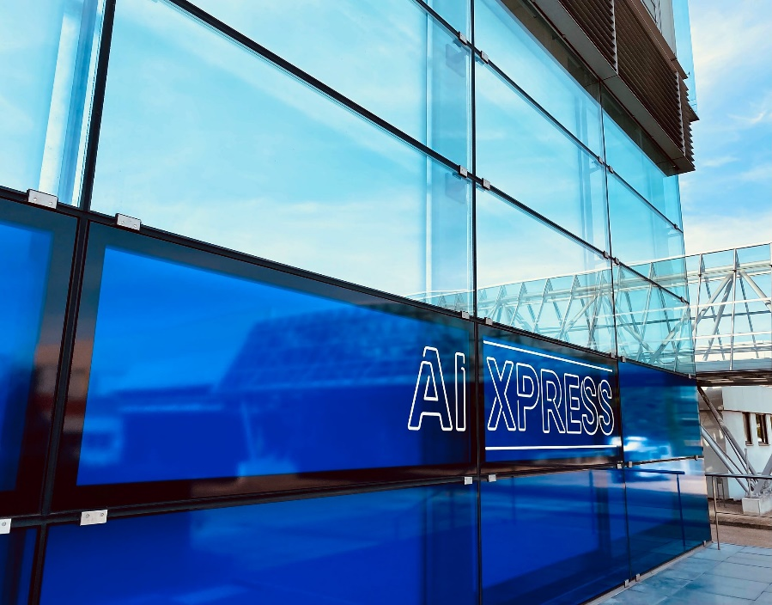
BU: AI xpress im Eisenmann Areal
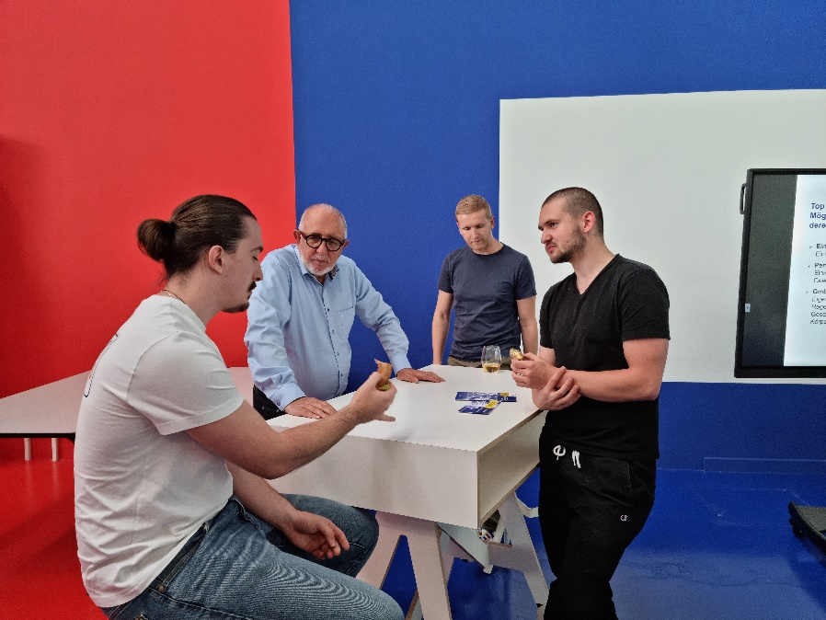
BU: Coachinggespräch mit Startups beim STARTUP xpress CURRICULUM
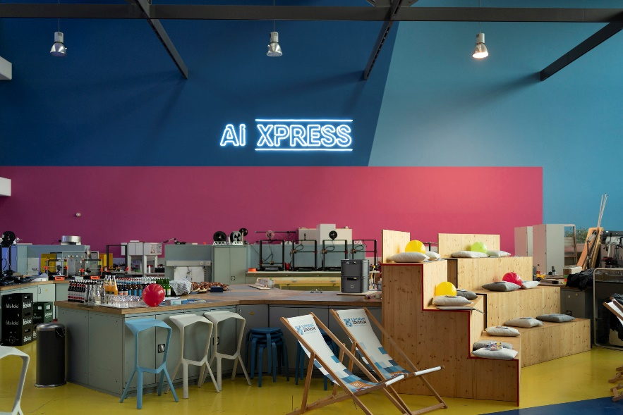
BU: Maker Space im AI xpress
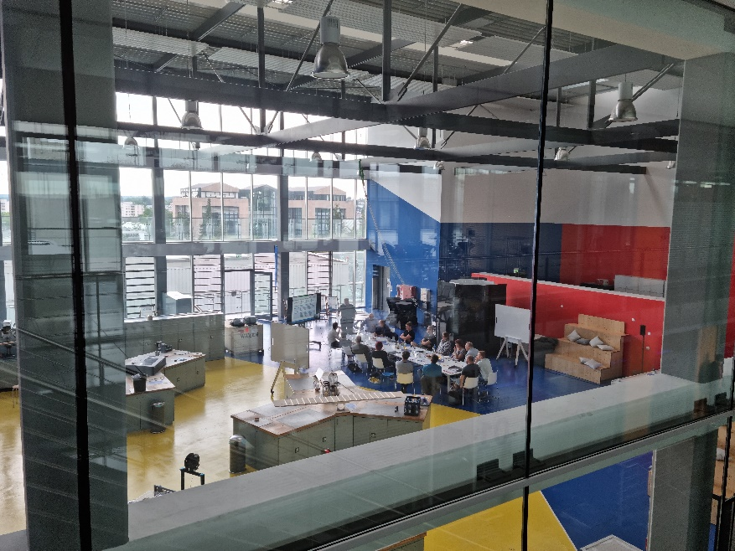
BU: Workshop im AI xpress Makerspace

